災害ボランティア登録申込書
登録No.
※事務局で記入します
 |  |  | 記 入 日 |  | 年 月 日
（ふりがな）  氏 名 |  |  | 生年月日 |  | 年 月 日
 |  |  | 性 別 |  | 男 ・ 女
住 所 | 〒 －
連 絡 先 | 電話番号 |  | FAX番号
 | 携帯番号
メール  アドレス | パソコン
 | 携帯電話
緊急連絡先 | 電話番号 |  |  | 続 柄
職業または所属する団体
資格、免許等
（資機材等を提供できる場合）
資機材の種類と数等
災害時のボランティア活動  の経験の有無  （有の場合は活動年月、  活動場所を記入） |  | 有 ・ 無  年 月（ ） 年 月（ ）  年 月（ ） 年 月（ ）
動 機
（任 意）
活動可能日 |  | 常時 ・ 特定日（ 月 火 水 木 金 土 日 ）  その他（ ）
２０歳未満の方は、右記  に保護者の承諾を得てく  ださい。 |  | 浅口市社会福祉協議会 宛  上記の者は「災害ボランティア」として登録することを承諾します。  年 月 日  保護者住所  保護者氏名 印
本登録用紙に記載された個人情報は、災害ボランティアの研修・情報提供または、災害時の救援活動に必要な
範囲内で他の関係機関に提供され、または連絡調整に利用されることに同意します。
※２０歳未満の方は、保護者が署名してください。

氏 名（署名） 印

“いつか”を“まさか”にしないために
災害ボランティア
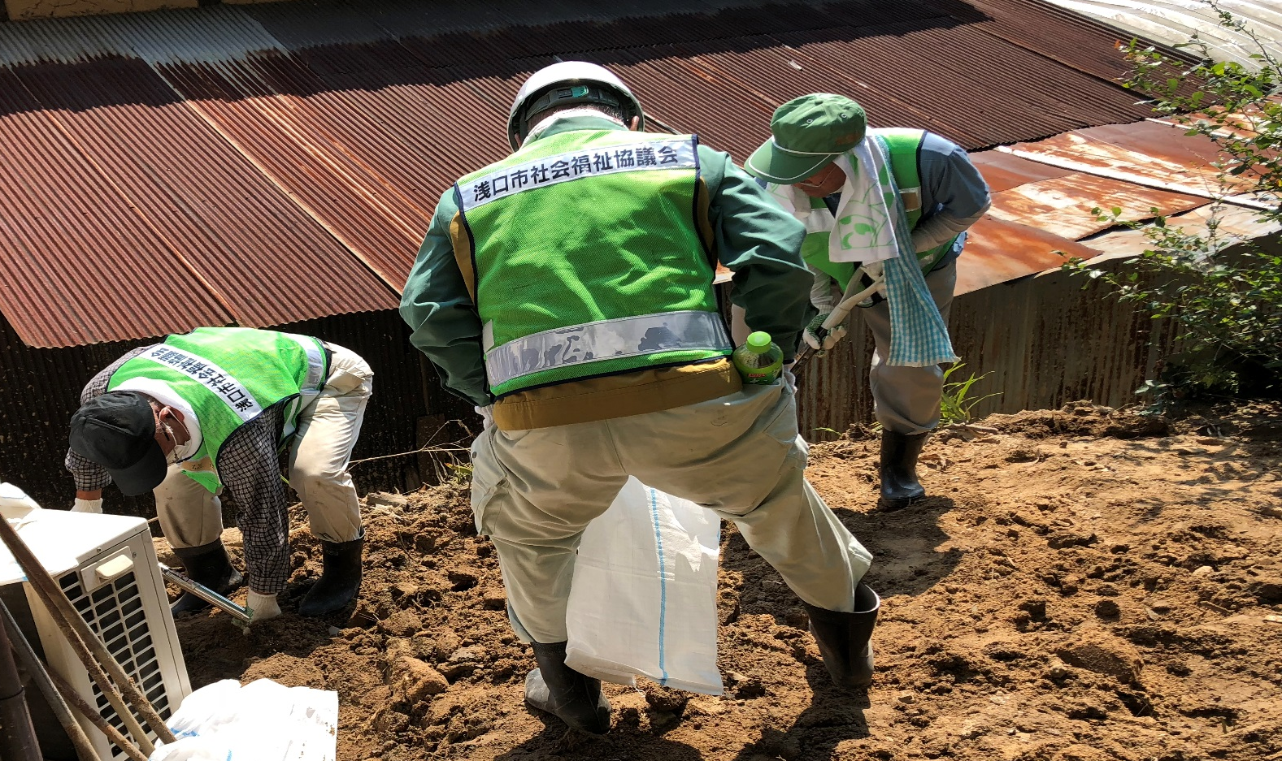

事前登録募集

浅口市社会福祉協議会では、巨大地震や津波、豪雨災害などの大規模災害に備え、
災害が起こった時に、迅速かつ効果的に被災者の支援活動が行えるよう
「災害ボランティアの事前登録」を募集しています。
個人のほか、会社やグループなどでの登録も募集しています。

登録について

○登録機関 社会福祉法人浅口市社会福祉協議会

○登録の条件 １８歳以上の個人または団体
（２０歳未満の場合は、保護者の承諾が必要です）

○申込方法 「災害ボランティア登録申込書」を
浅口市社会福祉協議会へご提出ください

○活動内容 災害時の支援活動、各種研修会、防災訓練など
※災害時、登録の有無による活動の制限はありませんが、被災状況によっては登録者へ
優先的に案内することがありますので、ぜひご登録ください。

○お申込み・お問合せ 浅口市社会福祉協議会（浅口市鴨方町鴨方７３）

☎ 0865-44-7744  fukuasa@mx1.kcv.ne.jp  fukushiasakuchi.net
あなたの力が必要です。一緒に活動しませんか？

社会福祉法人浅口市社会福祉協議会

